Dinossauros

Área: Ciências

Software Utilizado: Microsoft Access 97/2000

Descrição: Divida a sala de aula em grupos para pesquisar um dinossauro específico. Defina as informações que precisam ser coletadas de cada dinossauro. Por exemplo: peso, altura, tempo de vida, dieta alimentar, período vivido, classificação, movimento (duas patas ou quatro), outros nomes.
Crie um banco de dados em Access para inserir as informações e comparar os resultados classificando as informações de várias formas.

Para coletar dados sobre dinossauros, além de atividades multimídia, consulte a Enciclopédia Encarta 2001.

Como fazer:

- Após os grupos pesquisarem a respeito do seu dinossauro, crie um banco de dados com vários campos para inserir as informações coletadas.

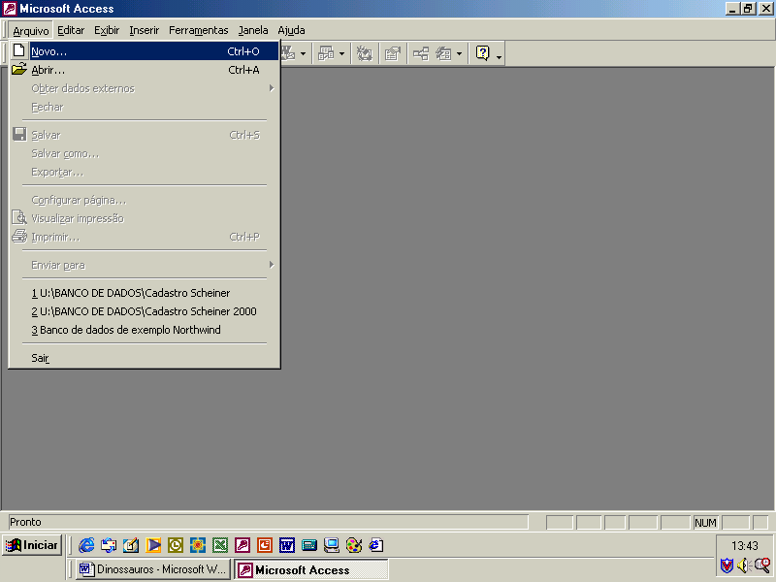

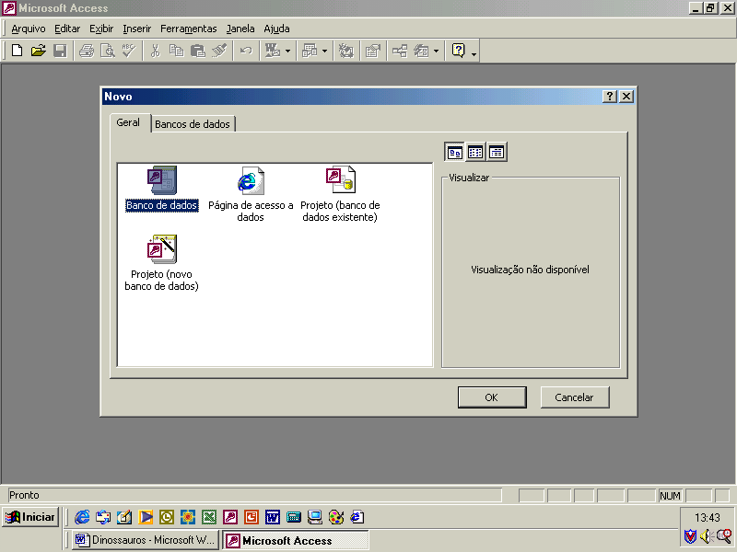

Escolha banco de dados novo e clique em OK

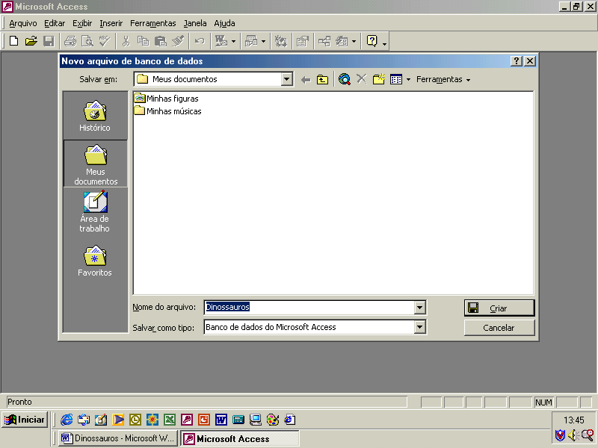

Digite o nome do banco de dados e clique em Criar

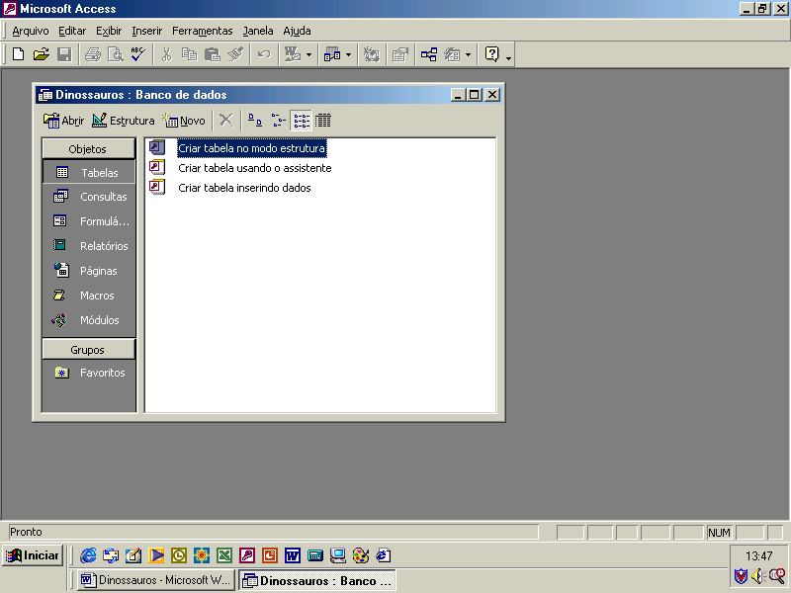

- Dê dois cliques em tabela modo estrutura e inicie a entrada da informação a respeito de cada dinossauro.

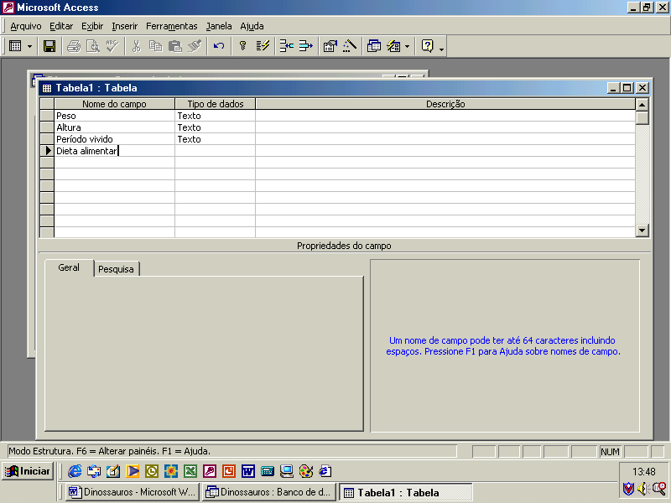

- Depois de armazenadas todas as informações, decida com os alunos qual a melhor forma de classificá-los.

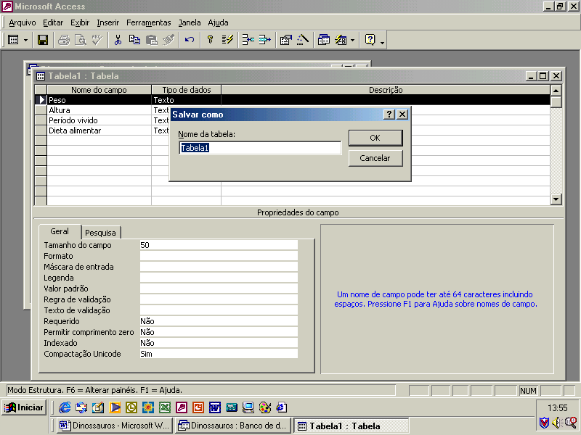

- Dê um clique na coluna onde há a informação através da qual você gostaria de classificar o banco de dados.

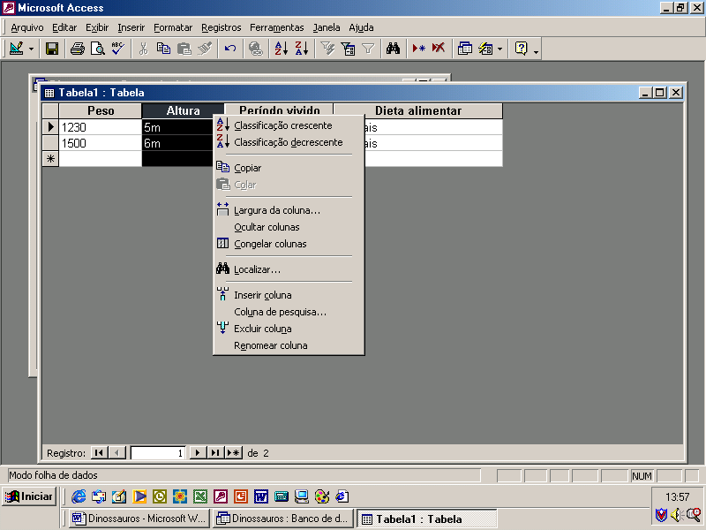

- Escolha a classificação ascendente (A a Z) ou descendente (Z a A).

- Faça uma nova classificação escolhendo outro campo, informação.

- Discuta e compare os dados após classificados.

